Комплексная работа в 3 классе
II четверть (ноябрь)

Гончарова Галина Ивановна,

учитель начальных классов
МОУ «Средняя общеобразовательная школа №15"»
р.п.Первомайский, г.Щёкино, Тульской области

"Бамбук"

Комплексная работа
Бамбук.
3 класс. (II четверть, ноябрь)

Бамбук — Самый высокий злак.

Хотя бамбук относится к семейству злаков, многолетние побеги некоторых его видов не уступают высотой деревьям, а заросли из стройных стеблей с кронами на вершинах и впрямь напоминают рощицу молодых деревьев. Высота побегов некоторых видов бамбука превышает 40 м. Бамбук славится скоростью роста: побеги некоторых его видов в первые дни жизни могут прибавлять по 30 см в день!
Некоторые виды бамбука цветут и образуют плоды и семена каждый год. Но существуют виды, которые зацветают и дают семена лишь в 120-летнем возрасте. После этого все растение со всеми его многочисленными побегами (которые могут занимать площадь в сотни квадратных метров) погибает.
На Земле произрастает свыше тысячи видов бамбука. Родина большинства из них — Восточная и Юго-Восточная Азия. Кроме того, бамбук встречается в Африке и Америке. Лучше всего он растет в теплом влажном климате.
Бамбук одно из самых полезных растений для людей. Жители теплых стран сооружают из его легких, прочных стеблей жилища, мосты и плоты. Из бамбука плетут циновки, изготавливают мебель, инструменты и домашнюю утварь. Из плотно соединенных друг с другом полых стеблей бамбука получаются отличные водопроводные трубы. Бамбуковая флейта — один из самых популярных на Востоке музыкальных инструментов. Молодые побеги люди используют в пищу. А из вываренных стеблей в древности изготавливали бумагу.
Но бамбук приносит пользу не только людям. Молодые побеги этого злака — едва ли не единственная пища большой панды.

Комплексная работа
Бамбук.
3 класс. (II четверть, ноябрь)

Работа с текстом.

Задание 1. Начни читать текст. По сигналу учителя поставь палочку после того слова, до которого дочитал. Дочитай текст до конца.

Задание 2. Сколько частей в этом тексте? Запиши цифрой.

Ответ: ______

Задание 3. Озаглавь четвёртую часть текста.
Ответ: _______________________________________ .

Задание 4. Перечитай текст и «расскажи» о бамбуке, коротко ответив на вопросы таблицы.

Таблица. Бамбук.
Вопрос |  | Ответ
1) К какому семейству относится бамбук? | 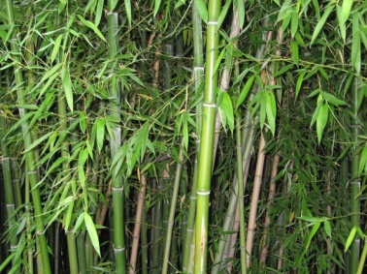 | 1)
2) По сколько сантиметров в день могут прибавлять в росте побеги некоторых видов бамбука? |  | 2)
3) Сколько видов бамбука произрастает на Земле? | 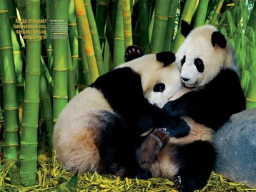   | 3)
4) В каком климате лучше всего растет бамбук? |  | 4)
5) Как называется музыкальный инструмент который делают из бамбука? |  | 5)
6) Какое животное любит лакомится бамбуком? |  | 6)

Задание 5. На контурной карте мира отметь значком "˅", где растет бамбук.
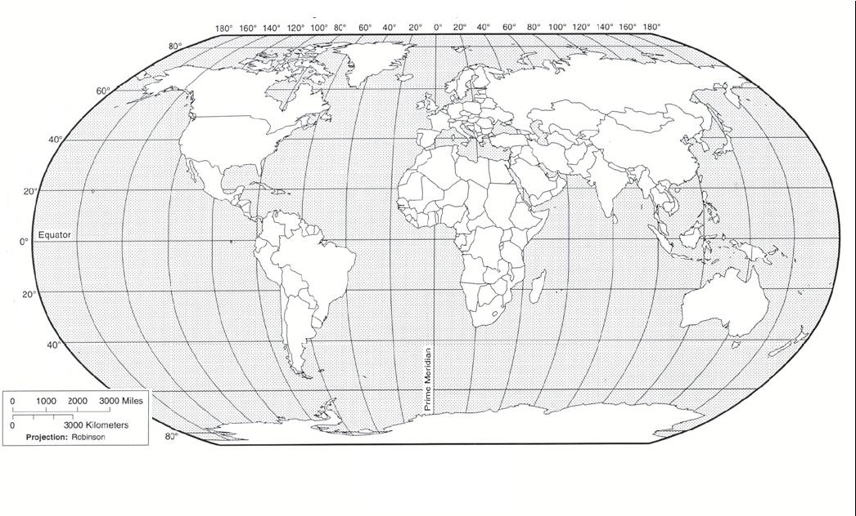

Русский язык.

Задание 1. В четвёртом абзаце найди предложение в котором говорится о музыкальном инструменте. Спиши его.

_________________________________________________________________________________________________________________________________________________________________________________________________________________________________________________________________________________________________________________________________________________________________________________________________________________________________________

Проверь свою запись, если надо исправь.

Задание 2. Выпиши из этого предложения :
имена существительные:________________________________________________________________________________________________________________________________________________________________________________________________________________________
имена прилагательные:______________________________________________________________________________________________________________________________________________________________________________________________________________________________________________________________________________________________________
имя числительное: _____________________________________________________________________________

Задание3. Разбери слово по составу.

БАМБУКОВАЯ

Задание 4. В четвёртом абзаце найди шестое предложение. Спиши его, проверь, что написал, если надо исправь. Разбери это предложение по членам предложения.

____________________________________________________________________________________________________________________________________________________________________________________________________________________________________________________________________________________________________________________

Найди в этом предложение слово в котором все согласные звуки мягкие. Выпиши его.

_________________________________________________________________________________________________________________________________________________________

В четвёртом предложении этого же абзаца найди слово, которое подходит к данной схеме. Выпиши это слово.

͡ о¬ ͡ ^ □

______________________________________________________________________________________________________________________________________________________________________________________________________

Задание 5. Найди во втором абзаце первое предложение. Выпиши из этого предложения слова с указанной орфограммой в таблицу, не изменяя форму слова. Орфограмму подчеркни.

Название орфограммы | Примеры слов с этой орфограммой
Безударная гласная в корне слова | __________________________________  __________________________________  __________________________________  __________________________________  __________________________________  __________________________________
Парная согласная в корне слова | ___________________________________  __________________________________  __________________________________  __________________________________  ___________________________________

Математика.
Задание1.
Побеги некоторых видов бамбука прибавляют в росте по 30см в день. На сколько сантиметров вырастет бамбук за 3 дня?



Задание 2.
Высота побегов бамбука 40 м , это на 15 м больше , чем высота взрослого дерева берёзы. Найди высоту берёзы.

Задание 3.
Один взрослый панда съедает в день 20 кг бамбука. Хватит ли ему 120 кг бамбука на 5 дней?

Ключ к работе.
Работа с текстом.
Задание 2 - 5 частей. - 1 балл
Задание 3 - примерный заголовок Зачем нужен бамбук людям. Бамбук и человек. -1 балл
Задание 4 - 1) к семейству злаков - 1 балл
2) по 30 см в день - 1 балл
3) свыше 1000 видов - 1 балл
4) в тёплом влажном климате - 1 балл
5) бамбуковая флейта - 1 балл
6) большая панда - 1 балл

Задание 5 - 3 балла

Итого: 11 баллов 9-11 баллов - "5"
7-8 баллов - "4"
5-6 баллов - "3"
0-4 балла - "2"

Русский язык

Задание 1. Бамбуковая флейта - один из самых популярных на Востоке музыкальных инструментов. - 1 балл
Задание 2. имена существительные: флейта, Восток, инструмент. - 3 балла.
имена прилагательные: бамбуковая, популярных, музыкальных - 3 балла.
имя числительное: один - 1 балл.
Задание 3. бамбук- ов -ая - 1 балл

Задание 4. Молодые побеги люди используют в пищу. - 1 балл
Молодые побеги люди используют в пищу. - 1балл.
пищу, люди - 2 балла
водопроводные -1 балл

Задание 5. Безударная гласная: цветут, плоды, семена. - 1 балл.
парный согласный: год. - 1балл

Итого: 16 баллов 14-16 баллов - "5"
9-13 баллов - "4"
6-8 баллов - "3"
0-5 балла - "2"

Математика.

Задание 1.30х3=90(см) -1 балл
Задание 2.40-15=25(м) - 2 балла
Задание 1.20х5=100(кг) 100<120. Хватит и ещё останется на 1 день. -3балла

Итого: 6 баллов 6 баллов - "5"
3-5 баллов - "4"
1 -2 баллов - "3"
0 балла - "2"

Список использованной литературы

Плешаков А.А. Окружающий мир. Рабочие программы. 1-4 классы. -М.: Просвещение, 2011
Учебник А.А.Плешаков. Окружающий мир. 3 класс. В 2 частях - М.: Просвещение ,2013г.
Рабочая тетрадь А.А.Плешаков Окружающий мир. 3 класс. В 2 частях - М.: Просвещение, 2013г.
Учебник В.П.Канакина. Русский язык 1,2 часть. 3 класс. Москва «Просвещение», 2013.
Учебник «Математика» класс авт: М.И. Моро, С.И.Волкова, С.В.Степанова
Москва «Просвещение» 2013.

Использованные материалы и Интернет-ресурсы

http://www.minipedia.org.ua/
http://antropov-evgeniy.narod.ru/detym/udivitelnyj_mir/rasteniya/derevya/derevya.htm
http://www.rodniki.bel.ru/uchastok/dr_visota.htm
http://www.ritsu.ru/sn9-bolshaya-panda.html
http://www.zooclub.ru/wild/hish/256.shtml

